

课 程 实 验 报 告

课程名称：面向对象程序设计
实验名称：面向过程的整型栈编程

院 系 ：计算机科学与技术
专业班级 ： CS1706
学 号 ： U201713321
姓 名 ： 袁杰威
指导教师 ： 辜希武

2019年12月 11日

- 需求分析
- 题目要求
整型栈是一种先进后出的存储结构，对其进行的操作通常包括判断栈是否为空、向栈顶添加一个整型元素、出栈等。整型栈类型及其操作函数采用非面向对象的纯C语言定义，请将完成上述操作的所有函数采用纯C语言编程， 然后写一个main函数对栈的所有操作函数进行测试。要求main按照《关于C++实验自动验收系统说明》给定的方式工作。
struct STACK{
int *elems; //申请内存用于存放栈的元素
int max; //栈能存放的最大元素个数
int pos; //栈实际已有元素个数，栈空时pos=0;
};
void initSTACK(STACK *const p, int m); //初始化p指向的栈：最多m个元素
void initSTACK(STACK *const p, const STACK&s); //用栈s初始化p指向的栈
int size (const STACK *const p); //返回p指向的栈的最大元素个数max
int howMany (const STACK *const p); //返回p指向的栈的实际元素个数pos
int getelem (const STACK *const p, int x); //取下标x处的栈元素
STACK *const push(STACK *const p, int e); //将e入栈，并返回p
STACK *const pop(STACK *const p, int &e); //出栈到e，并返回p
STACK *const assign(STACK*const p, const STACK&s); //赋s给p指的栈,并返回p
void print(const STACK*const p); //打印p指向的栈
void destroySTACK(STACK*const p); //销毁p指向的栈
- 需求分析
自行对题目要求进行细化、补充。
- 系统设计
- 概要设计
总体实现：用数组去存储栈元素，用一个变量记录储存的位置，pop时移除尾部的元素，push时直接放在后面。
- 详细设计
- 栈的初始化
  - initSTACK(STACK *const p, int m) ：为p分配m个int大小的内存空间，初始化max=m，pos=0.
  - initSTACK(STACK* const p,const STACK &s): 为分配s.max个int大小的内存空间，同时拷贝s中的数据。
- 栈的大小
直接返回max的值
- 栈存储的元素
直接返回pos的值
- push操作
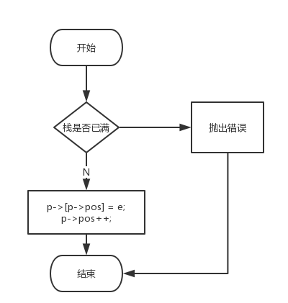

图1-1 push的实现
- pop操作
图1-2 push的实现
- 打印栈
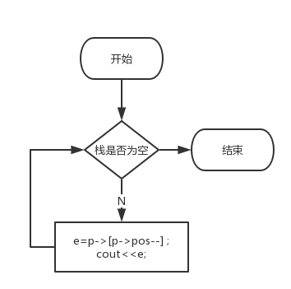
图1-3 栈打印的实现

- 栈的销毁
释放分配的元素，elems指向nullptr，pos置0，max置0。
- 栈的赋值
将s中元素逐一拷贝到p。
- 软件开发
windows下的vscode开发，g++编译。
- 软件测试
对照题目要求，构造测试例，给出程序界面截图，举证题目要求的功能（以及自行补充的功能）已实现。
分析测试效果。
注意：已实现但未在报告中主动举证的功能可能被当作没有实现。
- 特点与不足
- 技术特点
使用了C++11的新特性。
- 不足和改进的建议
对C++语法还不是很熟悉。
- 过程和体会
- 遇到的主要问题和解决方法
主要是C++使用的问题，通过网上找资料解决。
- 课程设计的体会
提高了C++使用的熟练度。
- 源码和说明
- 文件清单及其功能说明
stack.h：stack的申明，stack.cpp：stack的实现
- 用户使用说明书
引入头文件后可以直接编译链接使用。
- 源代码
Stack.h
struct STACK
{
int *elems; //申请内存用于存放栈的元素
int max; //栈能存放的最大元素个数
int pos; //栈实际已有元素个数，栈空时pos=0;
};
void initSTACK(STACK *const p, int m); //初始化p指向的栈：最多m个元素
void initSTACK(STACK *const p, const STACK &s); //用栈s初始化p指向的栈
int size(const STACK *const p); //返回p指向的栈的最大元素个数max
int howMany(const STACK *const p); //返回p指向的栈的实际元素个数pos
int getelem(const STACK *const p, int x); //取下标x处的栈元素
STACK *const push(STACK *const p, int e); //将e入栈，并返回p
STACK *const pop(STACK *const p, int &e); //出栈到e，并返回p
STACK *const assign(STACK *const p, const STACK &s); //赋s给p指的栈,并返回p
void print(const STACK *const p); //打印p指向的栈
void destroySTACK(STACK *const p);

Stack.cpp
#include <iostream>
#include"stack.h"
void initSTACK(STACK *const p, int m)
{
p->elems = new int[m];
p->max = m;
p->pos = 0;
}

void initSTACK(STACK *const p, const STACK &s)
{
p->elems = new int[s.max];
p->pos = s.pos;
for (int i = 0; i < s.pos; ++i)
p->elems[i] = s.elems[i];
}

int size(const STACK *const p)
{
return p->max;
}

int howMany(const STACK *const p)
{
return p->pos;
}

int getelem(const STACK *const p, int x)
{
if (x >= p->max)
throw std::logic_error("index overflow");
return p->elems[x];
}

STACK *const push(STACK *const p, int e)
{
if (p->pos == p->max)
throw std::logic_error("push: stack size not enough");
p->elems[p->pos] = e;
++p->pos;
return p;
}

STACK *const pop(STACK *const p, int &e)
{
if (p->pos == 0)
throw std::logic_error("pop: pop from a empty stack");
e = p->elems[--p->pos];
return p;
}

STACK *const assign(STACK *const p, const STACK &s)
{
p->pos = s.pos;
p->max = s.max;
delete p->elems;
p->elems = new int[p->pos];
for (int i = 0; i < s.pos; ++i){
p->elems[i] = s.elems[i];
}
return p;
}
void print(const STACK *const p)
{
for (int i = 0; i < p->pos; ++i)
{
std::cout << p->elems[i];
}
std::cout << std::flush;
}
void destroySTACK(STACK *const p)
{
delete[] p->elems;
p->elems = nullptr;
p->pos = 0;
p->max = 0;
}

